SORU 7: Bir fabrikada makinelerin çalışmaya başlama zamanları farklıdır. Fabrikanın çalışmaya başlama saati **mevsime göre** değişmektedir. **Sonbahar ve Kış aylarında fabrika 08:00 de** çalışmaya başlamaktadır. **İlkbahar ve Yaz aylarında ise fabrikanın çalışmaya başlama saati 09:00** dır. Fabrikanın **paydos saati her mevsim 17:00** dır. **Makineler Sonbahar ve Kış aylarında 30 dakika ara ile İlkbahar ve Yaz aylarında ise 45 dakika ara ile çalışmaya başlatılmaktadır.** Programa fabrikadaki **makine sayısı ve hangi ayda** olduğu (1 ile 12 arasında bir değer) bilgisi **giriş** olarak veriliyor. Programın **çıktısı olarak** **makinelerin sırasıyla toplam kaç dakika çalıştığı** ekrana yazdırılmaktadır. Örnek bir program çıktısı aşağıdaki gibidir. Programın akış diyagramını çiziniz ve java kodunu yazınız.

Lütfen makine sayısını giriniz:**5**-**6**

Lütfen hangi ayda olduğunuzu giriniz: **11**-**5**

Makinelerin çalışma süreleri:

**540,510,480,450,420**

**480,435,390,345,300,255**

**ÇÖZÜM:**

Giriş: makineSayısı, ay

Çıkış: Makinelerin Sırasıyla Toplam Kaç Dakika Çalıştığı

Matematik: Formül soruda verilmiş

Koşullu Yürütme: Mevsim (if)

Tekrar:

* Kontrol Değişkeni (Alt Sınır): i = makineSayisi
* Kontrol Koşulu (Üst Sınır): i > 0
* Döngü Gövdesi: süre yazdır, değeri güncelle
* Sonlandırma İfadesi: i--

**AKIŞ DİYAGRAMI ve KOD BLOĞU:**

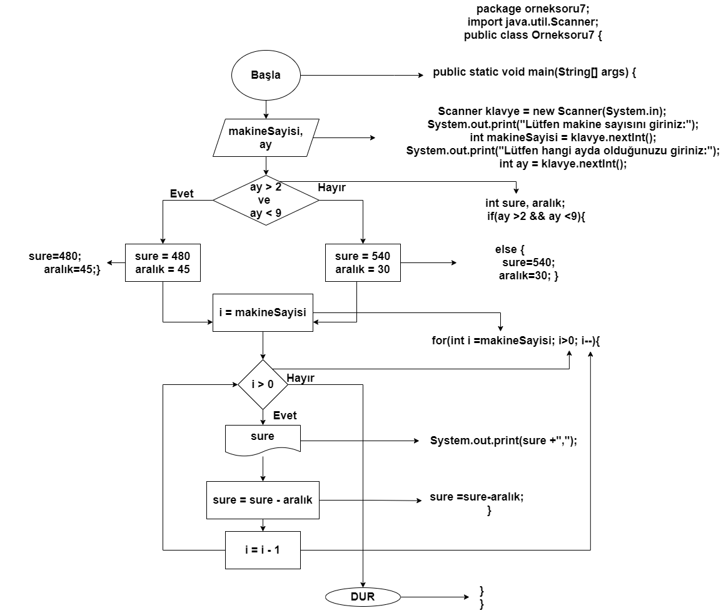

**KOD:** 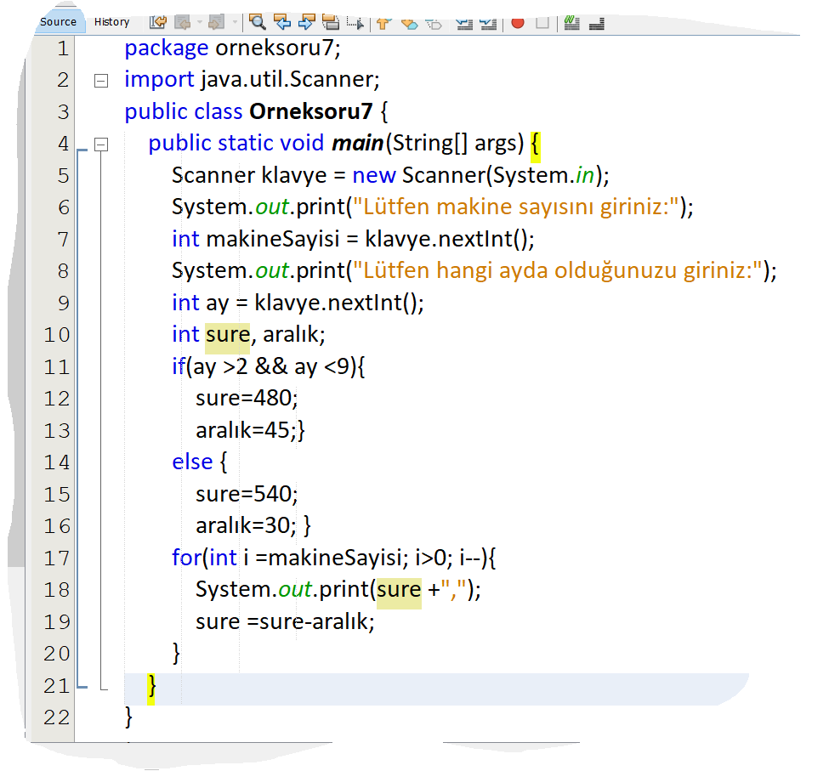

**SORU 8: Dışarıdan girilen** **10 tabanındaki bir tam sayı değişkeni** için **eğer** **girilen değer çift ise 8 tabanına dönüştüren, değilse 2 tabanına dönüştüren** programın akış şemasını çiziniz ve java kodunu yazınız.

**ÇÖZÜM:**

Giriş: sayi

Çıkış: 2 veya 8 tabanındaki değer

Matematik:

kalan= sayi % tabandegeri

sayi= sayi / tabandegeri

Koşullu Yürütme: sayi tek veya çift mi?

Tekrar: sayi sıfır olana kadar aş. İşlemleri uygula

* Kontrol Değişkeni (Alt Aralık): sayi
* Kontrol Koşulu (Üst Aralık): sayi>0
* Döngü Gövdesi: kalan= sayi % tabandegeri
* Sonlandırma İfadesi: sayi= sayi / tabandegeri

**AKIŞ DİYAGRAMI ve KOD BLOĞU:**

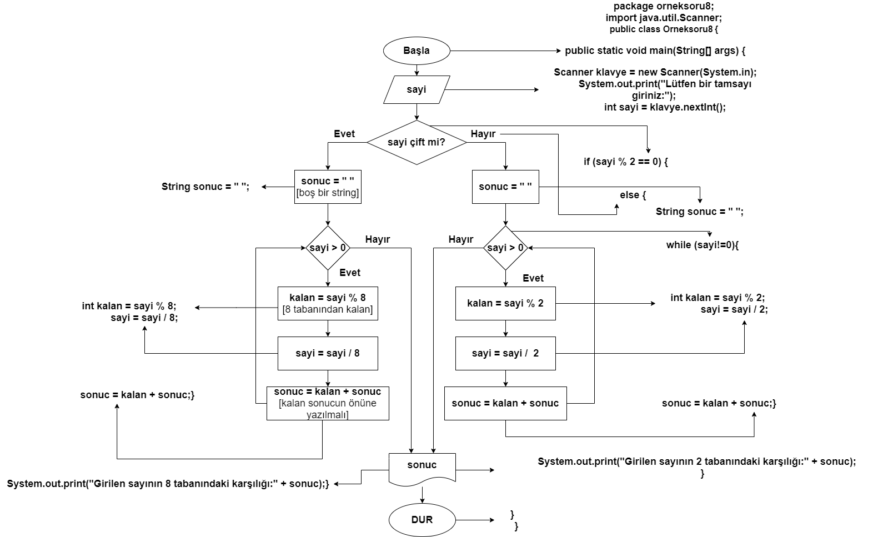

**KOD** :

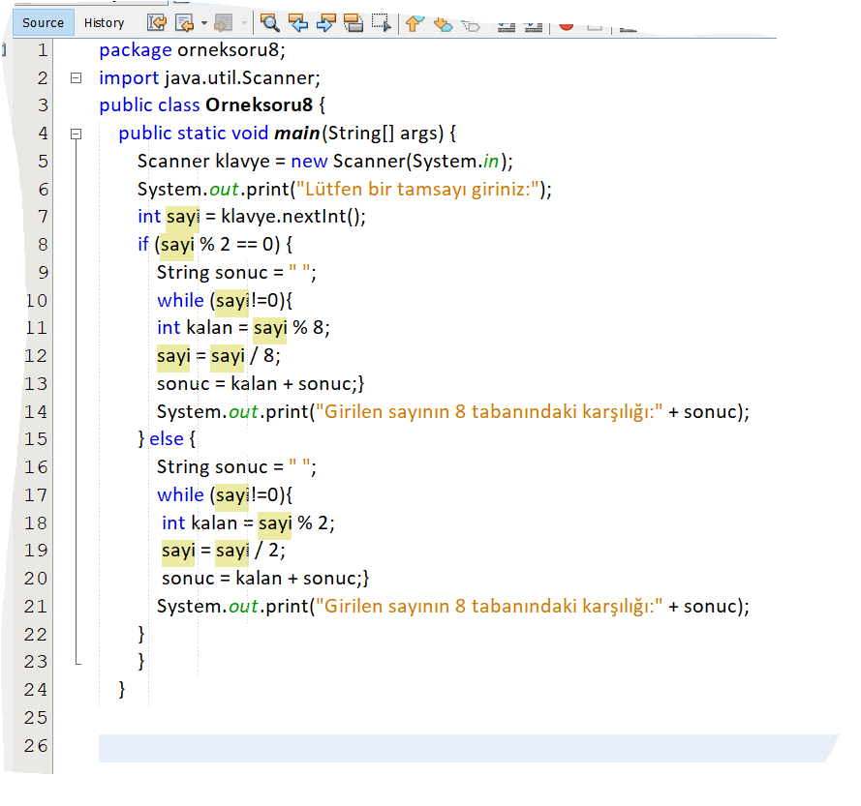

**SORU 9: Dışarıdan girilen bir tamsayı değişkeni** için **eğer** **girilen değer çift ise sayıdaki rakamların aritmetik ortalamasını değilse geometrik ortalamasını** bulan programın akış şemasını çiziniz ve java kodunu yazınız.

ÇÖZÜM:

Giriş: sayi

Çıkış: aritmetik ortalama, geometrik ortalama

Matematik:

AO = rakamlarTop / basamakSayisi

GO = rakamlar çarpımının basamak sayısınca kökü

Koşullu Yürütme: sayi tek mi? çift mi?

Tekrar: sayi sıfır oluncaya kadar aş. İşlemleri uygula

* Kontrol Değişkeni (Alt Aralık): sayi
* Kontrol Koşulu (Üst Aralık): sayi >0
* Döngü Gövdesi: rakam = sayi % 10
* Sonlandırma İfadesi: sayi =sayi / 10

**AKIŞ DİYAGRAMI ve KOD BLOĞU:**

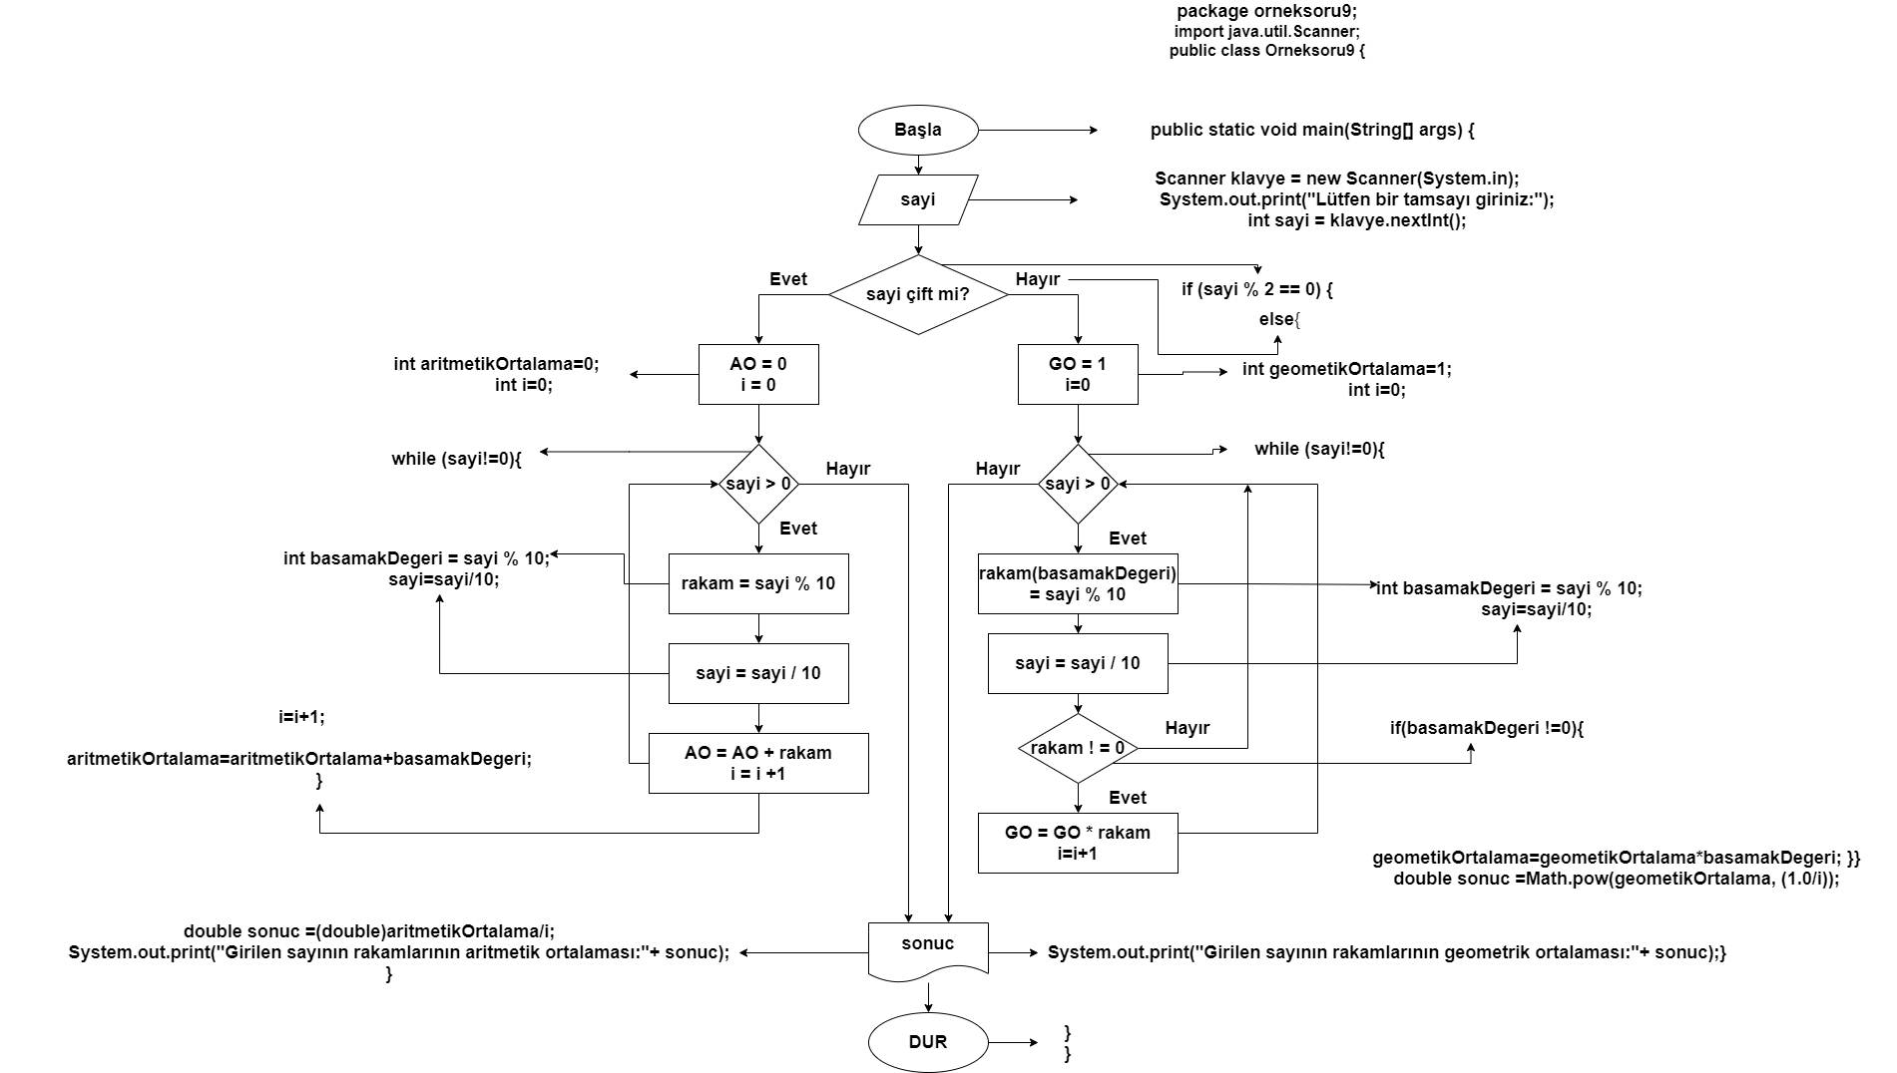

KOD: 